**Федеральное государственное казенное учреждение «Санаторий «Пестово» ФТС России»**

Почтовый адрес/ адрес места нахождения:

Россия, Республика Крым, г. Ялта, пгт. Гаспра, Севастопольское шоссе, д. 52

Адрес сайта: в разработке

Номер телефона: (365) 424-27-75

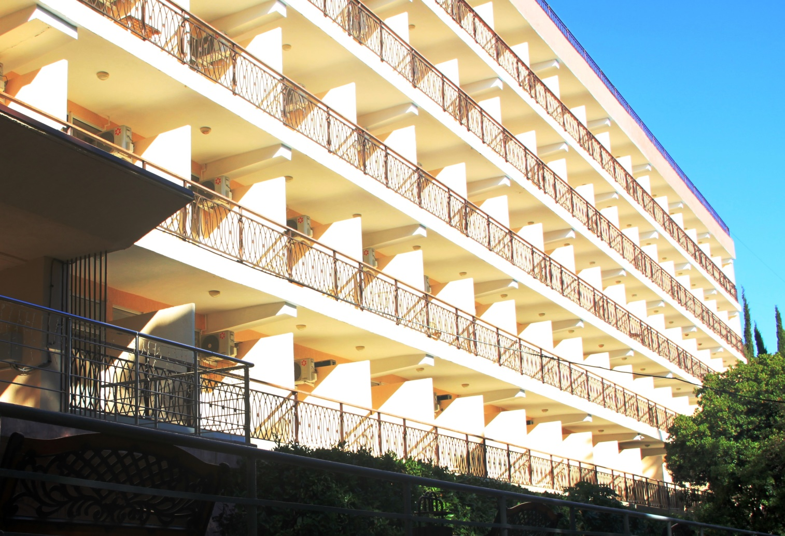

Санаторно-курортное лечение осуществляется в условиях мягкого средиземноморского климата (жаркое лето со средним значением температуры в июле 27 °С, мягкая непродолжительная зима). Воздух побережья благоприятно воздействует на организм человека. Это связано с его составом - наличием ионов солей, содержащихся в морской воде, растительных биорегуляторов, выделяемых водорослями и прибрежной растительностью. Сочетание целебного воздуха горных лесов с морским воздухом побережья, а также красивые ландшафты являются основным лечебным фактором курорта.

Важно! Учитывая климатические характеристики, следует соблюдать осторожность в отношении больных, страдающих нейрососудистыми заболеваниями, в летний период, так как гипертермия и гиперинсоляция могут спровоцировать развитие сосудистого криза. С особой осторожностью нужно направлять на Южный берег Крыма лиц, страдающих ишемической болезнью сердца, имеющих в анамнезе инфаркт миокарда. Пересеченный рельеф местности, гипертермия и гиперинсоляция в летний период предъявляют повышенные требования к сердечно-сосудистой системе и могут вызвать осложнение основного заболевания.